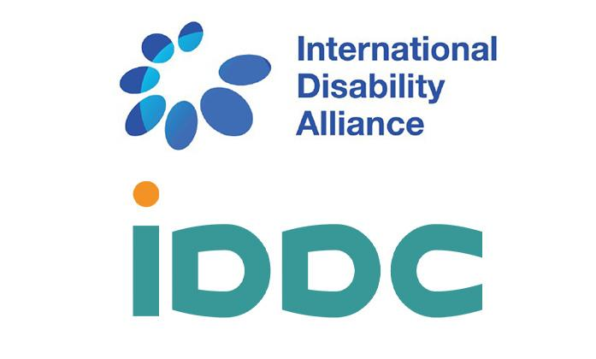

**Declaración conjunta de IDA y IDDC sobre el Día Mundial de los Refugiados 2020**

La Alianza Internacional de la Discapacidad y el Consorcio Internacional de Discapacidad y Desarrollo celebran el Día Mundial de los Refugiados 2020 reconociendo el impacto devastador de la pandemia COVID-19 en los refugiados de todo el mundo. Las personas que viven en campamentos de refugiados y otros entornos informales, incluidos aquellos que son transitorios y sin refugio, se enfrentan a una mayor exposición al impacto del COVID, no solo a su propia salud o la salud de los miembros de la familia extendida, sino también en términos de acceso a educación, medios de vida y seguridad alimentaria.

Las personas con discapacidad comprenden una porción significativa de refugiados, sin embargo, debido a la falta de procesos inclusivos de registro y recopilación de datos entre estas poblaciones, hay muy pocos datos disponibles sobre su situación tanto antes como durante la pandemia. Sin embargo, la evidencia que está surgiendo a nivel mundial sobre las personas con discapacidad y la sociedad civil, incluidas las organizaciones que representan a las personas con discapacidad, pone de relieve las barreras comunes debido a las desigualdades profundamente arraigadas, las actitudes estigmatizadas y la exclusión generalizada exacerbada por la falta de una respuesta que incluya a las personas con discapacidad en la crisis actual. Algunas de estas barreras incluyen la discriminación en el acceso a la atención médica y los procedimientos para salvar vidas, la falta de acceso a la información, el acceso reducido al transporte público y la interrupción de los servicios de apoyo clave, como la asistencia personal. El aislamiento debido al distanciamiento físico y las barreras que enfrentan las personas con discapacidad para protegerse de la transmisión aumentan el riesgo que enfrentan. Los grupos subrepresentados de personas con discapacidad, incluidas las mujeres y las niñas, los pueblos indígenas, las personas con discapacidad auditiva y sordera y las personas con sordoceguera, discapacidad intelectual y psicosocial, enfrentan discriminación interseccional y es muy probable que se queden atrás en la respuesta y recuperación de emergencia.

Para las personas con discapacidad que viven en campamentos de refugiados o para aquellos que viven en entornos urbanos, incluidos los límites de la ciudad, barrios marginales y edificios incompletos, todas estas barreras se exacerban debido a los desafíos para mantener el distanciamiento físico y otras medidas preventivas debido a que viven en contextos densamente poblados. La inseguridad alimentaria debido a la pérdida de medios de vida, la falta de acceso a la salud (incluida la rehabilitación) y de salud mental y apoyo psicosocial, la falta de acceso a servicios y artículos de aseo e higiene, y también la falta de estatus legal son factores que contribuyen a un mayor riesgo para refugiados, repatriados, solicitantes de asilo y desplazados internos con discapacidad. El aumento del riesgo de estar expuesto a la violencia, el abuso y la explotación, incluida la violencia sexual y de género, es una preocupación creciente y grave durante la pandemia.

El impacto por el COVID19 continuará sintiéndose durante el año 2020 y muchos años más. A medida que los gobiernos, las agencias intergubernamentales y la sociedad civil, incluidas las organizaciones que representan a las personas con discapacidad, participan en la respuesta y también en la recuperación, garantizar los derechos humanos de los refugiados, los repatriados, los solicitantes de asilo y los desplazados internos con discapacidad es más importante que nunca. El artículo 11 de la Convención sobre los Derechos de las Personas con Discapacidad y otras políticas y directrices importantes como: [Las Directrices de las Naciones Unidas sobre la Inclusión de las Personas con Discapacidad en la Acción Humanitaria](https://interagencystandingcommittee.org/iasc-task-team-inclusion-persons-disabilities-humanitarian-action/documents/launch-iasc-guidelines), el [Plan Global de Respuesta Humanitaria COVID-19 de mayo de 2020 de la ONU y una Respuesta Inclusiva de la Discapacidad al COVID-19](https://unsdg.un.org/sites/default/files/2020-05/Policy-Brief-A-Disability-Inclusive-Response-to-COVID-19.pdf) proporcionan orientación sobre cómo implementar un enfoque inclusivo de la discapacidad para garantizar la igualdad de protección y el cumplimiento de todos los derechos humanos de los refugiados y los desplazados internos con discapacidad.

**Hacemos un llamado a todas las agencias intergubernamentales, incluido el Alto Comisionado de las Naciones Unidas para los Refugiados, los gobiernos, los donantes y la sociedad civil, para garantizar la adopción de un enfoque que incluya la discapacidad en todas las etapas de todas las actividades destinadas a apoyar a los refugiados, repatriados, solicitantes de asilo y las poblaciones de desplazados internos, desde la evaluación y planificación de necesidades hasta la implementación, monitoreo y evaluación.**

Para este propósito:

* Todos los programas diseñados para apoyar a refugiados, repatriados, solicitantes de asilo y desplazados internos deben incluir a las personas con discapacidad, y todos los programas destinados a apoyar a las personas con discapacidad, particularmente en países que enfrentan emergencias humanitarias, deben incluir refugiados, repatriados, solicitantes de asilo y desplazados internos con discapacidad
* Las políticas y los programas específicos deben diseñarse con la participación plena y significativa de las personas con discapacidad y sus organizaciones representativas para garantizar la inclusión y la igualdad de protección de los refugiados y las personas con discapacidad internamente desplazadas.
* Deben adoptarse todas las medidas necesarias para recopilar, desglosar, analizar y difundir datos e información sobre los refugiados con discapacidad y las barreras que enfrentan en el contexto de la respuesta y recuperación por el COVID19.